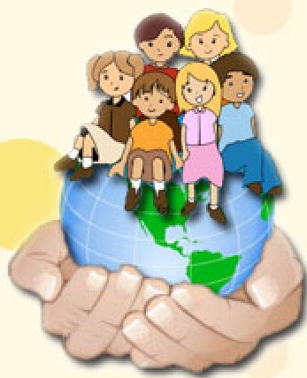

**Краткосрочный проект**

**«Путешествие в страну здоровья»**

**Технологическая карта проекта**

***Девиз проекта***: «Здоровый образ жизни – это то, что обеспечивает здоровье и доставляет радость».

|  |  |
| --- | --- |
| **Содержание** | ***Пояснение*** |
| **Название проекта** | *«Путешествие в страну здоровья»* |
| **Раздел программы** | *Направление – «Физическое развитие».* |
| Тип проекта | *Педагогический* |
| Вид | *Информационно практико - ориентированный с элементами творчества, краткосрочный.* |
| Организатор | *Остраница С.Е.,* |
| Участники проекта | *Педагоги, дети, родители (врач стоматолог, медицинская сестра)* |
| Целевая группа | *Воспитанники старшей группы* |
| Сроки реализации | *11.01. по 22.01. 2016 г* |
| Методы | *Словесные, наглядные, практические, игровые.* |
| Проблемный вопрос: | *Как сохранить свое здоровье?* |
| Обоснование для проекта | *Сегодня важно нам, взрослым, формировать и поддерживать интерес к оздоровлению, как самих себя, так и своих детей, начиная с дошкольного возраста, поскольку именно в этот период у ребенка закладываются основные навыки по формированию здорового образа жизни. Нужно научить детей с самого раннего возраста ценить, беречь и укреплять свое здоровье. Есть поговорка: «В здоровом теле  -  здоровый дух».* |
| Цель проекта | *Приобщение дошкольников к здоровому образу жизни.* |
| Задачи проекта | -*Способствовать становлению устойчивого интереса к правилам и нормам здорового образа жизни;*  *-Формировать представления о здоровье, его ценности, полезных привычках, укрепляющих здоровье, о мерах профилактики и охраны здоровья;*  *-Способствовать развитию самостоятельности детей в выполнении культурно-гигиенических навыков и жизненно-важных привычек;*  *-Развивать умение элементарно описывать своё самочувствие, умение привлечь внимание взрослого в случае неважного самочувствия, недомогания;*  *-Развивать умение избегать опасных для здоровья ситуаций, обращаться за помощью взрослого в случае их возникновения;*  *- Развивать творческие способности детей, умение работать сообща, согласовывать свои действия;*  *-Воспитывать стремление к здоровому образу жизни.*  *Обеспечивать сохранение и укрепление физического и психического здоровья детей.* |
| Ожидаемый результат | *-* ***для детей:*** *осознание своей жизни в определенном социуме, Сформированность инициативности, проявления чувства «Я». Сформированность основ ЗОЖ, полезных привычек, оптимальное функционирование организма.*  *-* ***для педагогов:*** *создание условий для развития детей, которые помогут им гармонично войти в мир и реализовать потенциал, заложенный природой и собственной программой развития.*  *-* ***для родителей:*** *знания - что, как, когда и почему надо делать с ребенком, чтобы он был здоров и полноценно (гармонично) развивался.* |
| *Формы и методы работы, используемые в ходе реализации проекта:* | *- Просмотр презентаций, мультфильмов «Невероятные приключения в теле человека»*  *- Беседы*  *- Экскурсии;*  *- Игры – упражнения;*  *- Аналитическая деятельность.*  *-  Оформление и выставка плакатов*  *-  Проведение инсценировок, кукольный спектакль.*  *-  Организация продуктивной деятельности*  *-  Организация сюжетно-ролевых и дидактических игр*  *-  Оформление выставки совместных творческих работ детей и  родителей*  *- Разучивание зрительных гимнастик, физкультминуток*  *-  Прослушивание песен.*  *-  Проведение физкультурного развлечения*  *- Конкурс рисунков «Здоровье глазами ребенка»*  *- Участие во всероссийской олимпиаде «Спорт вокруг нас»* |

**Механизмы реализации проекта:**

Реализация поставленных задач проходит в три этапа:

I этап – подготовительный

II этап – реализационный

III этап – итоговый (аналитический)

**I этап – подготовительный**

Задачами детей на этом этапе реализации проекта является: вхождение в проблему, вживание в игровую ситуацию, принятие задач и целей.

Работа педагога на данном этапе изучение литературы, подготовка материала по данной теме, разработка формы работы с детьми, родителями, воспитателями, специалистами; отбор художественный, иллюстративный материал для оснащения познавательной среды в группе, подбор дидактических игр для физического развития , консультации для родителей с целью ознакомления с темой проекта, раздача домашнего задания (собрать материалы по теме проекта: сказки, рассказы, басни, загадки, пословицы и поговорки, фразеологизмы, зрительные гимнастики), разработка плана мероприятий по реализации проекта.

**II этап – реализационный**

***Поисковые задачи и их решение:***

- «Встреча с интересным человеком - медицинская сестра, стоматолог.

***Деятельность воспитателя*-** Создаёт условия для экспериментальной деятельности детей.

* Ненавязчиво контролирует работу детей в уголке «здоровья».
* Оказывает при необходимости помощь при затруднении.

***Деятельность детей*-** Выдвигают гипотезы.

* Наблюдают.
* Сравнивают.
* Проводят опыты.
* Результаты экспериментов фиксируют в рисунках.

На данном этапе дети старшей группы в процессе обучения и воспитания учатся думать и заботиться о своем здоровье, приемам ухода за телом, открытой демонстрации правильного отношения к своему здоровью.

Выполнение заданий – упражнений, игровых ситуаций, творческих заданий, использование компьютерного пространства по физическому развитию, способствующие формированию у детей правильного представления о здоровом образе жизни.

**III этап – итоговый (аналитический)**

Определение роли физического воспитания в формировании личности каждого воспитанника, развитие моральных качеств: уважения к достижениям других, принятие личных неудач.

**В ходе реализации проекта формируются ключевые компетентности:**

***Технологическая компетентность:***

— умение проявлять интерес ко всему новому;  
— умение планировать этапы своей деятельности;  
— умение доводить начатое дело до конца.

***Информационная компетентность:***

— умение получать информацию, используя различные источники;  
— умение задавать вопросы;  
— умение оценивать необходимость той или иной информации.

***Социально-коммуникативная компетентность:***

— умение взаимодействовать в системе «ребенок – взрослый», «ребенок – родитель»;  
— умение оказывать и принимать помощь.

**Предполагаемый результат:** пропаганда здорового образа жизни среди детей старшего дошкольного возраста.

**Итог:** Разработка памятки «Рекомендации по укреплению здоровья детей»

**Итоговое мероприятие по завершению проекта** соревнование «Здоровым - жить здорово!»., Развлечение «Путешествие в страну здоровья»

Ожидается, что результаты работы по данной проблеме подтвердит гипотезу, что совместная деятельность педагогов и родителей поможет сформировать культуру здоровья дошкольников и снизить заболеваемость, с целью дальнейшего достижения хороших результатов ребенка в школе. Внедрение и апробация интерактивных форм взаимодействия педагогов и родителей обеспечат расширение педагогических и психологических функций сотрудничества.

C:\Users\viki\AppData\Local\Microsoft\Windows\Temporary Internet Files\Content.IE5\COU2X6RI\MCj03432950000[1].wmf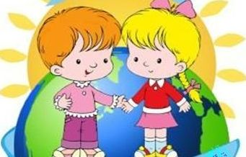

**Совместная деятельность взрослого и детей с учётом**

**интеграции образовательных областей**

|  |  |
| --- | --- |
| **Разделы работы** | **Содержание** |
| **Познавательное развитие:**  Познавательно- исследовательская  Деятельность | *Беседы: «Быть здоровыми хотим», «Солнце, воздух и вода - наши верные друзья», «Наши верные друзья - полезные продукты», «Чистота залог здоровья», Ситуации: «Если ты заболел», «Что будет, если..»*  *« Сердце бывает сильным и слабым», « Как мы дышим», Эксперимент «Кто живет у нас во рту».*  *Опыт «Война с микробами», «Загорелое яблоко», «Испорченное яйцо», «Почему болят зубы? »*  *Игра- эксперимент «Как правильно чистить зубы».* |
| **Речевое развитие:**  Чтение художественной  литературы | *К.Чуковский «Мойдодыр», «Девочка чумазая»; Алхазова Ф. «Что такое витамины», «Витамины», Собакин Т. «О пользе овсяной каши»*  *Загадки о предметах гигиены. Благинина Е. «Почему кот моется после еды? », Остер Г. «Нарушение правил этикета: правила личной гигиены», Степанов А. «Гигиена», Коростелев Н. «А ты не забыл носовой платок? », Афонькин С. «Почему щиплет мыло? », Дриз Ю. «Тихий час», «Пока этого не случилось», Мориц О. «Это-да! Это-нет! », Афонькин С. «Как победить простуду», Страницы из энциклопедии «Я и мое тело», Бойко Г. «Зубы», Усачев А. «Жевательная история», «Баллада о конфете», Коростелев В. «Королева-*[*зубная щетка*](http://www.e5.ru/product/braun-oral-b-kids-power-toothbrush-mickey-mouse-d10-513_10153496/?&)*»,* |
| Дидактические игры и  упражнения | *«Полезно-неполезно», «Витаминный салат», «*[*Овощи, фрукты*](http://www.sotmarket.ru/product/ovoshhi-frukty-yagody-rosmen.html)*», «Пазлы» (какой витамин в этом продукте)*  *«Узнай на вкус (на ощупь, на слух, на запах)», «Подбери одежду по сезону», "Составь режим дня",«Зимние и летние виды спорта», «Назови вид спорта», «Спортивное оборудование», «Окажи помощь», «Наши привычки», «Что полезно, а что вредно для зубов», «На приеме у окулиста» (стоматолога),.*  *Речевая игра «Что сначала, что потом».*  *Дидактическое упражнение «Где мы были, мы не скажем, а что делали, покажем! », «Что делать, если… » (порезал палец, обжегся и т. д.)* |
| **Социально-коммуникативное развитие:**  Беседы  Игра- драматизация произведения  Кукольный спектакль  Настольно-печатные  Сюжетно-ролевые игры | *«Как устроено наше тело?»; Рассматривание плаката «Человеческое тело», «Что такое витамины», «Полезные и вредные привычки»*  *Ситуативный разговор «Что такое «*[*здоровый образ жизни*](http://www.lightinthebox.com/ru/healthy-living-multi-functional-heart-rate-monitor_p376090.html)*».*  *Беседа-размышление «Полезная и вредная еда»*  *Тренинг «Как вызвать скорую помощь по телефону».*  *Беседа со стоматологом - о правилах ухода за зубами.*  *«Девочка Чумазая»,* *«Хозяйка с базара пришла», «Спор овощей».*  *«Как Змей Горыныч аппетит потерял», «Ленивая Маша»*  *«Театр настроения», «Что лишнее», «Операция», «Вредно-полезно»*  *«Магазин», «Поликлиника», «Аптека», «В спортзале», «В кабинете врача», «В нашем доме больной», «*[*Скорая помощь*](http://www.mrdom.ru/catalog/detail.php?ELEMENT_ID=624154)*»,* |
| **Физическое развитие** | *П/и «Найди свой витаминный домик», «Режим дня. Стройся по порядку! » (с карточками), «Попади в цель», «Кто дальше прыгнет».*  *Пальчиковые игры: «Бабушка кисель варила»,*  *Гимнастика для глаз (офтальмологические паузы).* |
| **Художественно-эстетическое развитие:**  Рисование  Лепка  Аппликация | *«Как вы себе представляете микробы? », « Виды спорта»*  *«Витамины», «Зубная щетка»*  *«Мой любимый вид спорта», коллаж: «В гостях у Мойдодыра».* |

Приоритетное направление в педагогической деятельности при реализации проекта – здоровье детей. Позволил педагогам целенаправленно использовать творческий потенциал педагогов для создания условий по сохранению, укреплению, формированию здоровья детей дошкольного возраста, так как разумное сочетание оздоровительных и образовательных задач в ДОУ обеспечивает гармоничное развитие детей.

**Список используемой литературы:**

1. Тихомирова Л.Ф. Уроки здоровья для детей 5 – 8 лет, Ярославль,2003.

2. Филиппова С.О «Спутник руководителя физического воспитания дошкольного учреждения» «Детство-Пресс» 2005 г.

3. Харченко Т.Е. «Физкультурные праздники и развлечения» Детство-Пресс, 2009.

4. Интернет-сайт «Дошколёнок.ру».

5. «NSportal.ru» - образовательная социальная сеть.

6. Т.Е. Харченко «Бодрящая гимнастика для дошкольников».С.П., 2012

7. Журнал «Ребенок в детском саду» №3, 2010.

8. Журнал «Здоровье дошкольника» №3, 2009.

9. Шорыгина Т.А. Беседы о здоровье: Методическое пособие. – М.: ТЦ Сфера, 2008.- (Вместе с детьми).

10. Лободин В.Т., Федоренко А.Д., Александрова Г.В. «В стране здоровья» - М., «МОЗАИКА-СИНТЕЗ», 2011.

11. Шебеко Н.В. «Вариативные физкультурные занятия в детском саду»- М., Изд-во Института Психотерапии, 2003.

12. Сыпченко Е.А. Инновационные педагогические технологии. Метод проектов в ДОУ. -- СПб.: ООО «Издательство «ДЕТСТВО-ПРЕСС», 2012.

13. Интернет ресурсы

**Фото приложение:**

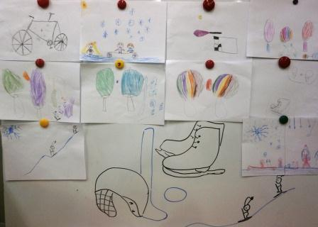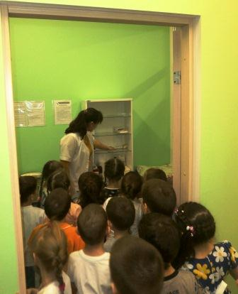

Рисование *«Мой любимый вид спорта» Экскурсия в медицинский кабинет*

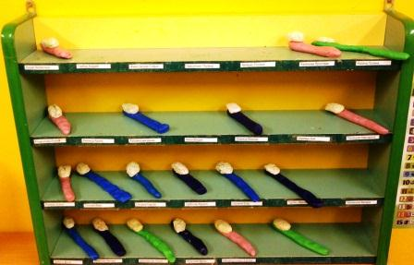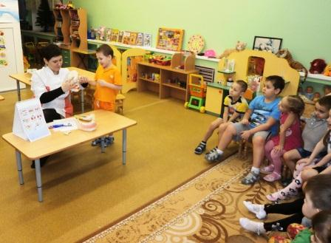

*Лепка «Зубная щетка» Встреча с детским врачом стоматологом*

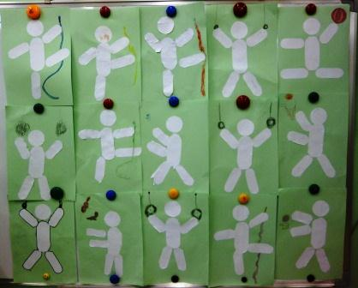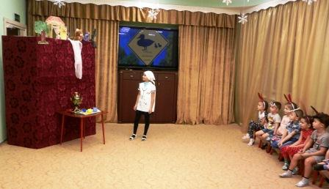

*Аппликация «Мой любимый вид спорта» Развлечение «Путешествие в страну здоровья*

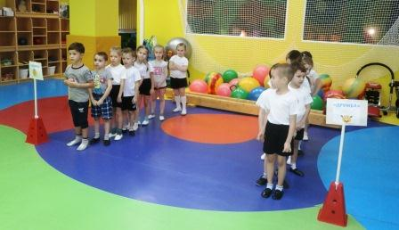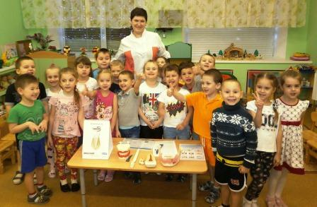

*Соревнование «Здоровым - жить здорово!» Фотография на память с детским стоматологом*